**O MECANISMO DA LEI DE INFORMÁTICA DA ZONA FRANCA DE MANAUS (LIM) COMO FONTE DE RECURSOS PARA EDUCAÇÃO SUPERIOR PÚBLICA DO ESTADO DO AMAZONAS**

Luiz Eduardo Pinheiro Nistal[1]

Silvia Cristina Conde Nogueira[2]

**E-mail:** (lepn1984@gmail.com)

**GT 1:** Educação, Estado e Sociedade na Amazônia

**Financiamento:** Fundação de Amparo à Pesquisa do Estado do Amazonas (FAPEAM), Coordenação de Aperfeiçoamento de Pessoal de Nível Superior (CAPES)

**Resumo**: A Política Pública Lei de Informática da Zona Franca de Manaus (LIM), observada como modelo Triângulo de Sábato, procura aproximar o setor produtivo do Polo Industrial de Manaus, fonte de recurso financeiro, com as Universidades Locais, executoras de projetos de educação, pesquisa e desenvolvimento, desta forma, o objetivo deste trabalho foi quantificar os recursos financeiros proveniente do mecanismo da LIM recebidos pela UFAM, UEA e IFAM, no período de 2010 a 2016, e objetivo específicos o levantamento dos recursos recebidos pelas instituições referente aos aportes do CT-Amazônia e aplicações direta pelas empresas beneficiários, no referido espaço de tempo. Como metodologia, considerando a Teoria da Complexidade, o trabalho se caracteriza por uma pesquisa bibliográfica, com abordagem na análise quantitativa dos dados e eventual análise documental. Quanto aos resultados, somando as três instituições, foi destinado montante de R$ 107,85 milhões (CT-Amazônia), e R$ 9,71 milhões (aporte direto das empresas), um percentual de 3,70% do total de recursos aplicados, demonstrando baixa aproximação entre os atores, e o perfil do destino, quando os recursos são aportados diretamente pelas empresas e pelo governo.

**Palavras-chave**: Financiamento da Educação, Educação Superior, Zona Franca de Manaus, Lei de Informática

**INTRODUÇÃO**

A Lei nº 8.387, de 30 de dezembro de 1991, conhecida como Lei de Informática da Zona Franca de Manaus (LIM), versão para Zona Franca de Manaus (ZFM) da Lei nº 8.248, de 23 de outubro de 1991, estabeleceu-se como uma política pública para criação de uma infraestrutura científico-tecnológica na área de abrangência da ZFM, como modelo Triângulo pensado por Sábato e Botana (1968), no qual o Estado, por meio da referida lei, cria condições de aproximação entre o segmento de bens de informática do Polo Industrial de Manaus (PIM) e as universidades e institutos de ciência e tecnologia instalados na região.

Pela LIM, o Estado brasileiro determina que as empresas do segmento de bens de informática instaladas no PIM, para fazer jus aos incentivos fiscais concedidos na ZFM, devem ter como contrapartida, além daquelas exigidas aos demais segmentos industriais, o aporte anual de cinco por cento do faturamento em atividades de educação, pesquisa e desenvolvimento realizada por instituições, públicas ou privadas, com sede na área de abrangência da ZFM, incluindo neste rol a Universidade Federal do Amazonas (UFAM), a Universidade do Estado do Amazonas (UEA) e o Instituto Federal do Amazonas (IFAM).

Desta forma, observa-se o Triângulo de Sábato, modelo de política pública proposto por Sábato e Botana (1968) a ser aplicada nos países Latino-Americanos para criação e/ou fortalecimento de um ambiente científico-tecnológico, no qual o Estado, o setor produtivo e academia (representada pelas instituições de educação, ciência e tecnologia, ou universidades), representam um vértice cada, ligados entre si por meio das relações entre esses atores, formando um triângulo. Nesse cenário, o Estado atua por meio de demanda científica e tecnológica aos setor produtivo e academia, ou, por políticas públicas que visam aproximar esses dois atores, enquanto setor produtivo e a academia se relacionam entre si por meio da demanda de profissionais qualificados, projetos científicos e tecnológicos, como observado na LIM.

Vale destacar que, a exigência legal prevista na LIM ocorre de forma direta, quando as empresas escolhem atividades ou projetos de educação, ciência e tecnologia, e as instituições que irão desenvolvê-los, ou indiretamente, quando as empresas aplicam percentual da obrigação na conta CT-Amazônia do Fundo Nacional de Desenvolvimento Científico e Tecnológico (FNDCT), cuja execução ocorre pela Financiadora de Estudos e Projetos (FINEP) e Conselho Nacional de Desenvolvimento Científico Tecnológico (CNPq).

Neste contexto, o presente trabalho, fruto da pesquisa realizada para elaboração de Tese de Doutorado em Educação, do Programa de Pós-Graduação em Educação da Universidade Federal do Amazonas (PPGE/UFAM), tem como objetivo quantificar os recursos recebidos pela UFAM, UEA e IFAM proveniente do mecanismo da Lei de Informática da Zona Franca de Manaus (LIM), entre os anos de 2010 a 2016, e objetivos específicos o levantamento dos recursos recebidos pelas instituições referente aos aportes do CT-Amazônia, no período destacado; e quantificar os aportes recebidos pelas mesmas de forma direta pelas empresas beneficiários, no referido espaço de tempo.

**METODOLOGIA**

A pesquisa foi desenvolvida com orientação teórico-metodológica a Teoria da complexidade, de Edgar Morin (2005), com o entendimento que há uma relação entre educação e economia, em um movimento dialógico, na qual a economia se beneficia e se modifica com os investimentos em educação e, por sua vez, depende dos recursos financeiros e ganha contornos e características de acordo com quem financia.

Ainda, este trabalho caracteriza-se como uma pesquisa bibliográfica, em que se recorreu a legislação pertinente a LIM, Lei nº 8.387, de 30 de dezembro de 1991, Decreto n° 6.008, de 29 de dezembro de 2006; aos dados disponibilizados no sítio eletrônico da SUFRAMA (2022), onde se levantou os valores aportados anualmente entre os anos de 2010 a 2016 pelas empresas beneficiárias da legislação, e o montante recebido diretamente por cada instituição no referido período. Complementarmente, foram solicitados à FINEP e ao CNPq dados dos repasses realizados no âmbito do CT-Amazônia, para se determinar quais instituições receberam recursos no período analisado.

Dessa forma, com o fito de alcançar os objetivos propostos, utilizou-se de uma abordagem qualitativa dos documentos e uma análise documental, na qual os dados foram organizados e tabulados, destacando os montantes destinados às instituições ora selecionadas, organizados conforme origem, se diretamente aportado pelas empresas beneficiárias, ou se escolhidas e financiadas pelos Governo Federal, por meio da FINEP e CNPq na execução do CT-Amazônia, atualizados monetariamente para outubro de 2022.

**RESULTADOS**

Entre os anos de 2010 a 2016, o segmento de informática faturou um total de R$ 116.715,8 milhões, e R$ 4.333,4 milhões de contrapartida aos incentivos fiscais provenientes da LIM. As empresas beneficiárias aportaram R$ 4.408,4 milhões distribuídos conforme gráfico 01.

GRÁFICO 01 - Distribuição percentual da contrapartida proveniente da LIM, no total do período de 2010 a 2016, entre aportes diretos das empresas e do CT-Amazônia.

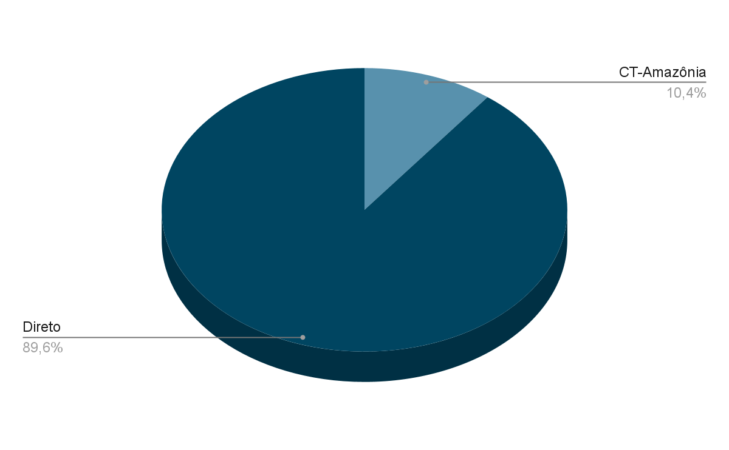

Fonte: Resultados PD&I/Lei de Informática, Suframa (2022a) (Elaboração Própria)

Pelo gráfico 01, as aplicações direta das empresas beneficiárias em atividades de p&d no período de 2010 a 2016 representaram 89,6% do recurso aportados como contrapartida, enquanto 10,4% destinou-se ao CT-Amazônia.

TABELA 01 - Destinação percentual dos aportes diretos das empresas beneficiárias em projetos das instituições de ensino superior do Estado do Amazonas, UFAM, UEA e IFAM, entre os anos de 2010 a 2016.

|  | 2010 | 2011 | 2012 | 2013 | 2014 | 2015 | 2016 | Total |
| --- | --- | --- | --- | --- | --- | --- | --- | --- |
| UFAM | 1,20% | 0,53% | 0,52% | 1,64% | 2,04% | 2,72% | 0,32% | 1,37% |
| UEA | 0,45% | 0,10% | 0,11% | 2,33% | 2,02% | 2,03% | 1,29% | 1,36% |
| IFAM | 0,00% | 0,00% | 2,42% | 1,86% | 0,35% | 0,00% | 0,00% | 0,70% |

Fonte: Resultados PD&I/Lei de Informática, Suframa (2022a) (Elaboração Própria)

Na modalidade direta, 96,57% foram destinados às instituições privadas, enquanto 3,43% para as públicas. Conforme a Tabela 01, no período estudado, dos R$ 107,85 milhões destinados às instituições públicas, 79,60% (ou 2,73% dessa modalidade de aporte) para UFAM (R$ 43,16 milhões) e UEA (R$ 42,78 milhões). O IFAM, por sua vez, recebeu 20,40% (0,70% desses recursos), R$ 21,90 milhões.

No âmbito do CT-Amazônia, os aportes, entre 2010 a 2016, concentraram-se na esfera pública, 82,72%, enquanto 17,28% foram destinados às instituições privadas.

TABELA 02 - Destinação percentual dos recursos do CT-Amazônia para as instituições de ensino superior do Estado do Amazonas, UFAM, UEA e IFAM, entre os anos de 2010 a 2016.

|  | 2010 | 2011 | 2012 | 2013 | 2014 | 2015 | 2016 | Total |
| --- | --- | --- | --- | --- | --- | --- | --- | --- |
| UFAM | 8,88% | 35,10% | 4,70% | 49,45% | 20,57% | 38,43% | 6,07% | 20,31% |
| UEA | 0,00% | 9,33% | 0,73% | 10,19% | 0,00% | 0,00% | 0,00% | 3,66% |
| IFAM | 0,00% | 0,00% | 2,48% | 0,00% | 0,00% | 0,00% | 0,00% | 0,68% |

Fonte: FINEP (2022) e CNPq (2022) (Elaboração Própria)

Pelos dados fornecidos pela FINEP e o CNPq, tabela 02, o CT-Amazônia foi destinado em sua maior parte às instituições públicas, e abrangeu inclusive entidades de outros Estados da federação. No período, 24,65% (R$ 9,71 milhões) do total dessa modalidade foram destinado à UFAM, UEA e IFAM, sendo a federal do Amazonas o destino de 20,31%, e cada uma das três instituições pesquisadas, em termos absolutos, receberam respectivamente R$ 8 milhões, R$ 1,44 milhões e R$ 0,27 milhões.

GRÁFICO 02 - Distribuição percentual dos recursos da contrapartida proveniente da LIM, no período de 2010 a 2016, entre as instituições.

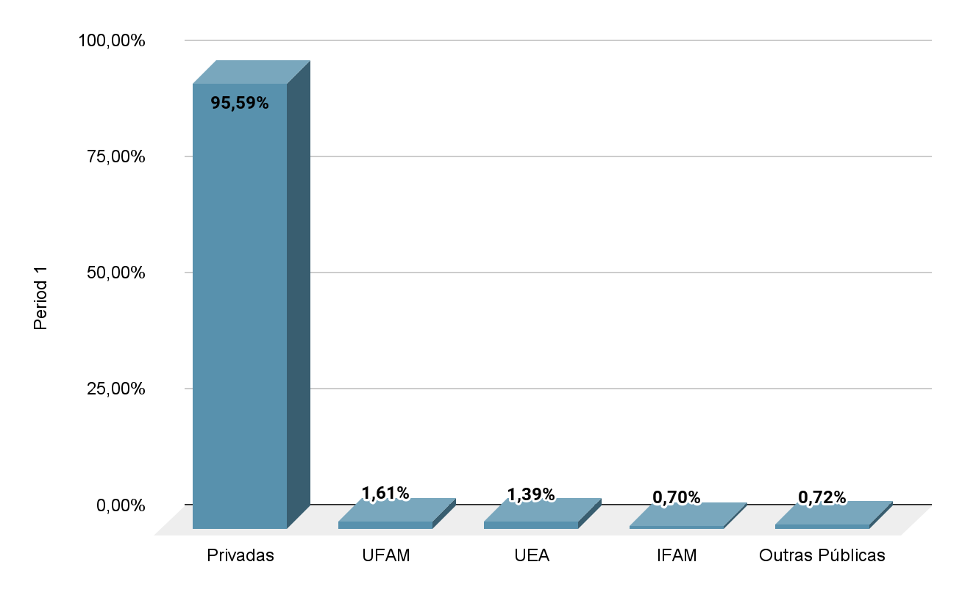

Fonte: Resultados PD&I/Lei de Informática, Suframa (2022); FINEP (2022); CNPq (2022) (Elaboração Própria)

Outrossim, pelo gráfico 02, 95,59% dos recursos da contrapartida proveniente da LIM foram destinados às instituições privadas, e 4,41% para as instituições públicas. No rol das instituições públicas estão a UFAM, com 1,61%, R$ 51,17 milhões, UEA, 1,39%, R$ 44,22 milhões e IFAM, 0,70%, 22,17 milhões.

**CONSIDERAÇÕES FINAIS**

A Lei de Informática da Zona Franca de Manaus (LIM), apesar do esforço legislativo desta política pública, não conseguiu fazer uma aproximação mais intensa entre o setor produtivo de informática do Polo Industrial de Manaus (PIM) e as instituições públicas de ensino superior da área do Estado do Amazonas, quando observado que apenas 3,70% do recurso foi direcionado para essas. Somados a esse fato, a orientação do montante financeiro depende de “quem” faz o aporte, se as empresas, o recurso é encaminhado para instituições privadas, mas se for o governo, esse recurso vai para instituições públicas.

**REFERÊNCIAS**

BRASIL, Lei nº 8.387, de 30 de dezembro de 1991. Disponível em: <http://www.planalto.gov.br/ccivil_03/leis/l8387.htm>. Acessado em: 10 mai. 2020.

BRASIL, Decreto n° 6.008, 29 de dezembro de 2006. Disponível em: <http://www.planalto.gov.br/ccivil_03/_Ato2004-2006/2006/Decreto/D6008.htm>. Acessado em: 8 mai. 2020;

CONSELHO NACIONAL DE DESENVOLVIMENTO CIENTÍFICO TECNOLÓGICO (CNPq). Documento encaminhado junto ao portal Fala.Br, Plataforma Integrada de Ouvidoria e Acesso à Informação, em resposta à manifestação, em outubro de 2022. Disponível em: <https://falabr.cgu.gov.br/>. Acessado em 3 de janeiro de 2023;

FINANCIADORA DE ESTUDOS E PROJETOS (FINEP). Documento encaminhado junto ao portal Fala.Br, Plataforma Integrada de Ouvidoria e Acesso à Informação, em resposta à manifestação, em outubro de 2022. Disponível em: <https://falabr.cgu.gov.br/>. Acessado em 3 de janeiro de 2023;

MORIN, Edgar. **Introdução ao pensamento complexo**. Tradução Eliane Lisboa. Editora Meridional/Sulina. 8ª Edição. Rio de Janeiro/RJ, 2005;

SÁBATO, J.A.; BOTANA, N. ***La ciencia y la tecnología en el desarrollo futuro de América Latina***. In: Sábato, J.A. *El pensamiento latinoamericano em la problemática: ciencia, tecnología, desarrollo e dependencia*. Buenos Aires: Paidós 1975;

SUPERINTENDÊNCIA DA ZONA FRANCA DE MANAUS (SUFRAMA). Resultados PD&I/Lei de Informática. Consulta ao Sítio Eletrônico Resultados. Disponível em: <https://www.gov.br/suframa/pt-br/zfm/pesquisa-e-desenvolvimento/lei-de-informatica/resultados>. Acessado em: 10 de Outubro de 2022

1. Servidor público da Superintendência da Zona Franca de Manaus (SUFRAMA), economista, mestre em desenvolvimento regional e doutorando em educação no Programa de Pós-Graduação em Educação da UFAM.
2. Pedagoga, Mestre e Doutora em Educação, Professora da UFAM no Departamento de Administração e Planejamento (DAPLAN) e no Programa de Pós-Graduação em Educação (PPGE) da Faculdade de Educação (FACED), e Procuradora Educacional Institucional da UFAM.